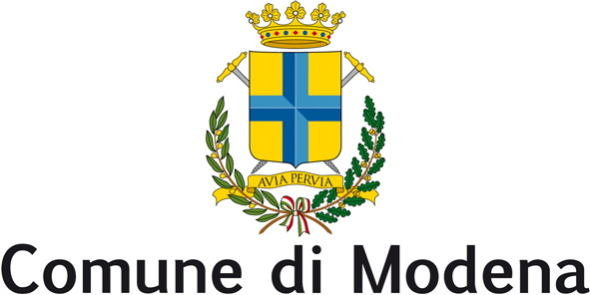

Consiglio Comunale

Gruppo Consigliare

MODENACINQUESTELLE.IT

Modena, lì 7 maggio 2012

Al Presidente del
Consiglio Comunale di Modena

Al Sindaco del Comune di Modena

INTERROGAZIONE URGENTE
(con risposta in consiglio)

Oggetto: tortellino sotto i portici in piatti compostabili (es. mater bi).

Premesso che:

- il Consiglio Comunale nel 2010 ha approvato un ordine del giorno che chiede di ridurre i rifiuti;
- lo stesso odg prevede che le autorizzazioni di utilizzo del suolo pubblico per feste, sagre, concerti e manifestazioni fieristiche debbano essere subordinate ad accordi che prevedano limiti nella produzione dei rifiuti;
- la delibera n. 20 del 1/3/2010 approvata dal Consiglio Comunale dispone che i bar e locali di ristorazione nuovi, ristrutturati o con cambio di gestione hanno il divieto di utilizzare stoviglie di plastica ma, oltre alle stoviglie lavabili, possono solo usare quelle compostabili (es. mater-bi);

considerato che:

- il 2 giugno 2012 nel comune di Modena si svolgerà la seconda edizione della festa: "tortellino sotto i portici";
- nel 2011 la prima edizione ha visto una notevole produzione di rifiuti consistente in piatti, bicchieri e posate di plastica;
- che le posate e le stoviglie di plastica solo pulite con notevole consumo di acqua possono fare parte della raccolta differenziata;
- il Comune di Modena con Delibera di Giunta del 2 maggio ha concesso il patrocinio gratuito e l'esenzione Tosap all'evento;

si interroga il Sindaco e la Giunta Comunale per sapere:

- se hanno intenzione di comunicare al Comitato Organizzatore che deve usare per l'evento del 2 giugno 2012 le posate, i bicchieri, le stoviglie e i sacchi contenitore in materiale compostabile (es: mater-bi) per diminuire notevolmente la produzione dei rifiuti e aumentare il materiale compostabile.

Il Capogruppo di "modenacinquestelle.it"

Vittorio Ballestrazzi

si autorizza l'invio alla stampa

